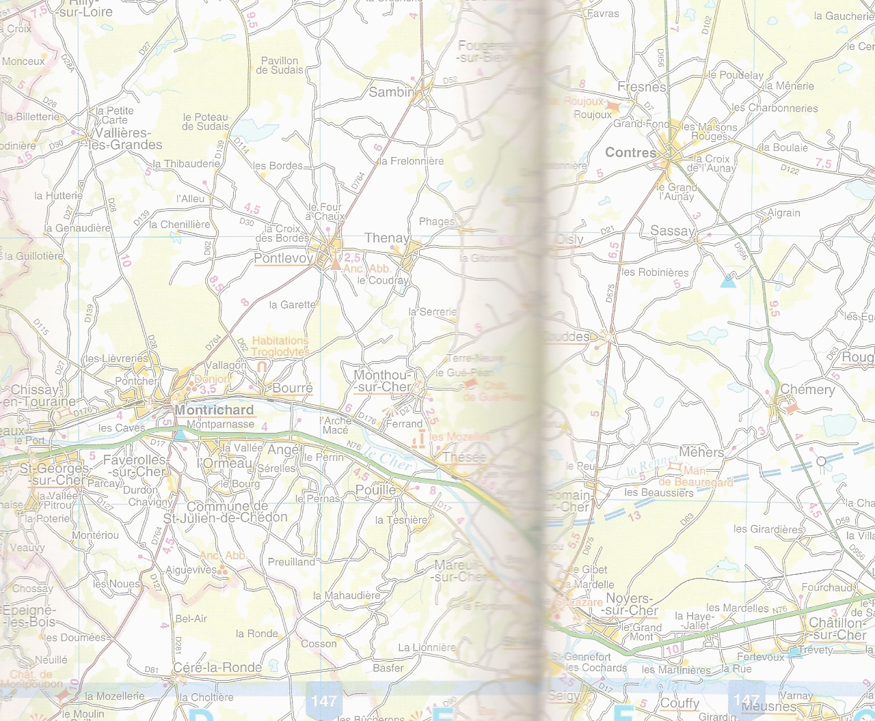
Road book nat’s 2006

Thenay nous voilà

Donc notre point de départ c’est ici le carouf de Begles dans le dépt 33(v’la une bonne chose de préciser now)
N’oublier pas de brancher vos postes CB sur le canal 33

Le pleins est fait les voitures sont en forme donc c’est parti nous prenons la route direction Thenay

Broum ! ! ca démarre allez on passe le pont François Mitterrand (ancien gonze qui fut président de je sais pas quoi enfin bref on s’en fou)en direction de Paris no prob et po de soucis on s’arrêtera avant !
Stop on prend pas l’autoroute trop chère mon fils on file sur la nat 10
Bon on roule bien quand même sur la n.10 en direction d’Angouleme,puis Poitiers STOP ! !

Ouf ! on est à la sortie de Poitiers si on bouffait un morceau au mc do juste la
Bon on repart faire 2 ou 3 bornes et on fait le plein à la station d’Auchan pour remplir les réservoirs des caisses putain c’est que ca suce nos merde
Remarquez que peut être des vw’istes nous on rejoint à Poitiers maintenant bien viendu à vous

Nous sommes toujours sur la n.10 en direction de Chatellerault, et la 10 km plus loin on tourne direction Descartes sur la d.58,puis après passer le bled on prend la d.31 direction Ligueil, Loches(alors une bonne grosse paire pour moi SVP)
On fait le tour de Loches et on prend la d.764 en go to Genillé, Le Liège, Montrichard
A Montrichard lors du passage du Cher mater à droite au début du pont le tit pub bien sympathique qui a-la ! !

Juste le pont passé direct on tourne a droite sur la d.176 direction Bourré(jean claude de prenons)puis Monthou sur Cher YEP ! On est arrivé au camping juste à 5 6 bornes de Thenay cool non ?
Sinon pour les autres à Montrichard au pont à gauche, en peux plus loin à droite direction Pontlevoy Thenay

En espérant que vous passerez une bonne route en notre compagnie bisous
flat-ulance

